САНКТ-ПЕТЕРБУРГСКОЕ ГОСУДАРСТВЕННОЕ БЮДЖЕТНОЕ ПРОФЕССИОНАЛЬНОЕ
ОБРАЗОВАТЕЛЬНОЕ УЧРЕЖДЕНИЕ
«ПОЛИТЕХНИЧЕСКИЙ КОЛЛЕДЖ ГОРОДСКОГО ХОЗЯЙСТВА»

Отчёт
по практической работе № 3
Тема: «подготовка сервера ОС Linux»
Дисциплина: Организация администрирования компьютерных систем

Специальность (09.02.06) Сетевое и системное администрирование
Группа СА-22-2

Выполнили студенты: Худяшев Николай Витальевич &
Шуктомов Николай Владимирович
Проверил преподаватель: Травкина Ю.И.

Санкт-Петербург
2025

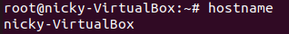
Рисунок 1 – вывод hostname
Рисунок 2 – нет такого каталога
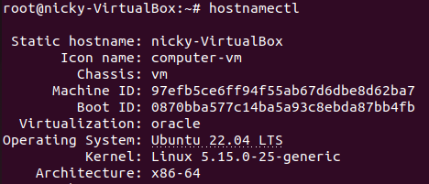
Рисунок 3 – hostname ctl
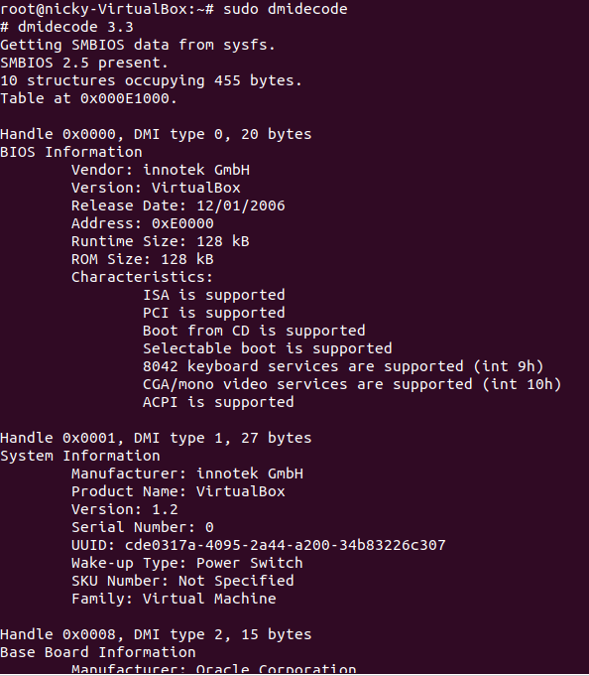
Рисунок 4 – dmidecod
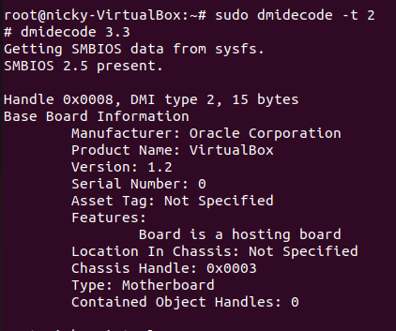
Рисунок 5 – та же программа с фильтром -t
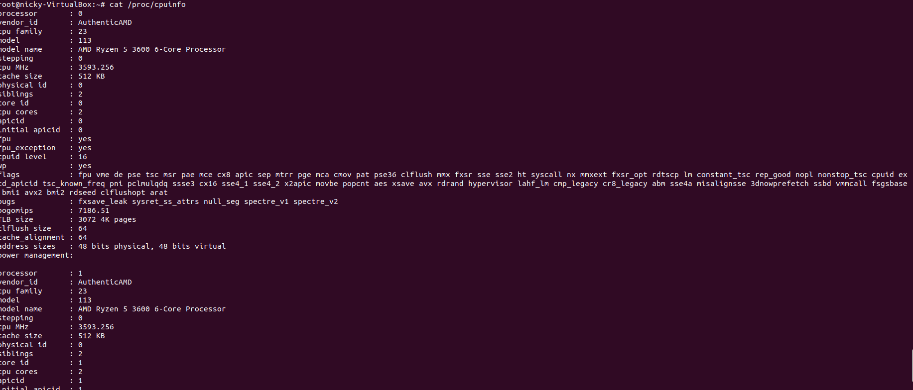
Рисунок 6 – cpuinfo
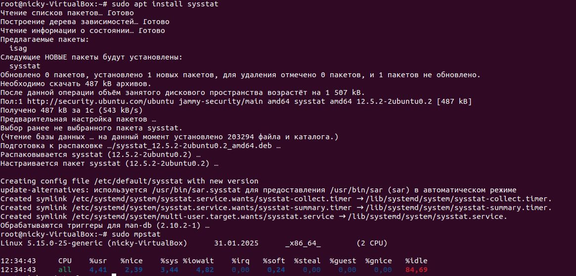
Рисунок 7 – установка mpstat
Для установки mpstat необходимо устанавливать sysstat, в который как раз таки и включен mpstat.
Рисунок 8 – loadavg
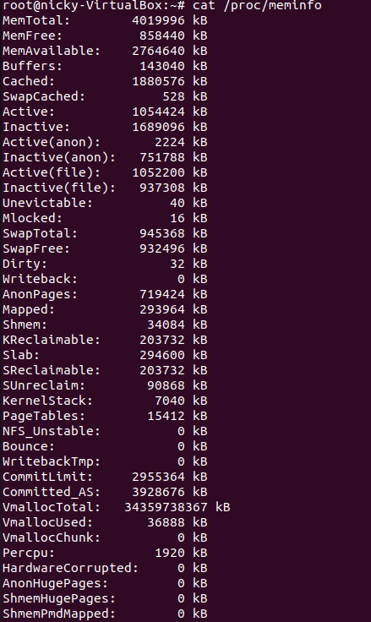
Рисунок 9 – информация об оперативке
Рисунок 10 – swapon фильтром –s

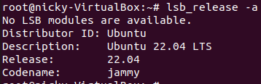
Рисунок 11 – lsb_release -a
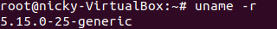
Рисунок 11 – uname -r
Рисунок 12 – uname -a
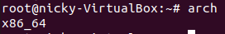
Рисунок 13 – arch x86_64
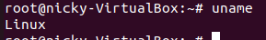
Рисунок 14 – uname без фильтров
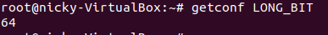
Рисунок 15 – getconf LONG_BIT
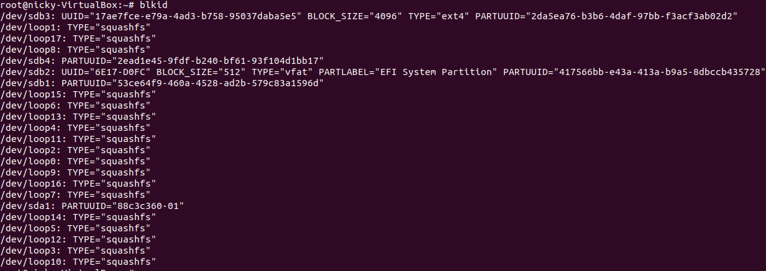
Рисунок 16 – blkid
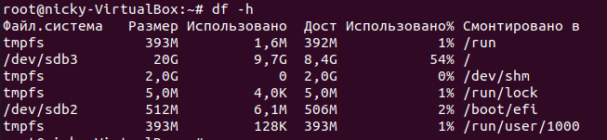
Рисунок 17 – df -h
Рисунок 18 – mount | grep /dep/

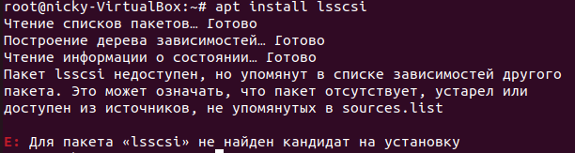
Рисунок 19 – install lsscsi не найден кандидат на установку
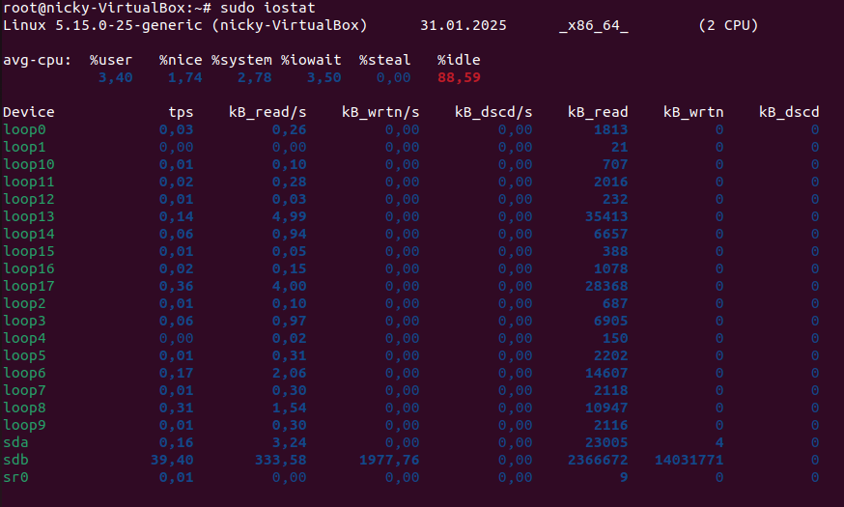
Рисунок 20 – iostat
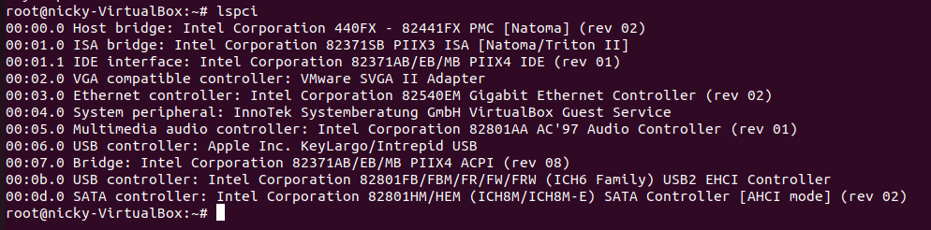
Рисунок 21 – lspci
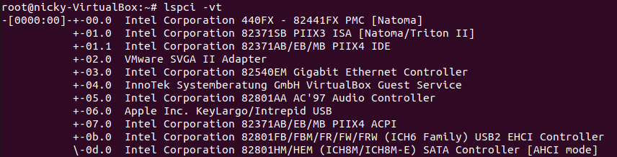
Рисунок 22 – lspci -vt
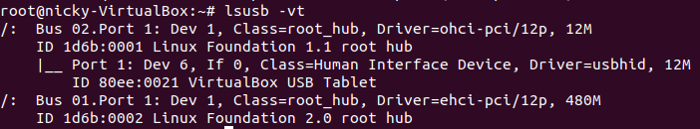
Рисунок 23 – lsusb -vt
Рисунок 24 – lspci | grep –i vga
Рисунок 25 – lspci -vvnn| grep –i vga
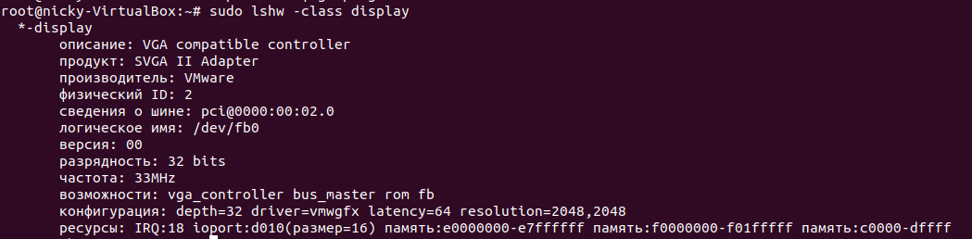
Рисунок 26 – вывод информации по дисплею
- Применение групповой политики Групповая политика (Group Policy) представляет собой мощный инструмент централизованного управления конфигурацией компьютеров и пользователей в доменной среде Active Directory. Политики применяются через объекты групповой политики (GPO), которые могут быть связаны с различными уровнями иерархии - сайтом, доменом или организационной единицей. Существует два основных типа параметров групповой политики: Computer Configuration, применяемые к компьютерам при их загрузке, и User Configuration, влияющие на пользовательские сеансы при входе в систему. Механизм обработки групповых политик происходит в определенном порядке: локальные политики, затем политики сайта, домена и наконец OU, где последняя примененная политика имеет приоритет согласно правилу LSDOU (Local, Site, Domain, OU). Важным аспектом является наследование политик и возможность блокировки наследования или принудительного применения определенных параметров через функцию Enforced.
- Защита серверов Windows применением объектов групповой политики Объекты групповой политики позволяют реализовать многоуровневую защиту серверной инфраструктуры через централизованное управление параметрами безопасности. Security Settings в GPO включают широкий спектр возможностей: от настройки прав доступа и аудита до управления протоколами шифрования и параметрами брандмауэра. Пользовательские права назначения (User Rights Assignment) определяют, какие действия могут выполнять пользователи и группы в системе, например, возможность входа в систему локально или выполнение резервного копирования. Политики аудита позволяют отслеживать различные события безопасности, такие как попытки входа в систему, изменения в системных файлах или доступ к критически важным ресурсам. Регулярный мониторинг и анализ журналов аудита помогает выявлять потенциальные угрозы и реагировать на них до того, как произойдут серьезные инциденты.
- Применение и настройка брандмауэра Windows Брандмауэр Windows представляет собой встроенный компонент безопасности, который контролирует входящий и исходящий сетевой трафик на основе предопределенных правил. Существует три типа правил: для входящих подключений (inbound), исходящих подключений (outbound) и правила для изоляции сервера (connection security rules). Входящие правила по умолчанию блокируют весь трафик, если для него явно не разрешен доступ, что соответствует концепции "запрещено все, что явно не разрешено". Исходящие правила, напротив, обычно разрешают весь трафик, если администратор специально не настроил ограничения. Для централизованного управления брандмауэром можно использовать групповые политики, что особенно важно в корпоративных сетях с большим количеством рабочих станций. Мониторинг событий брандмауэра позволяет выявлять потенциальные атаки и настраивать правила более точно, основываясь на реальных паттернах трафика.

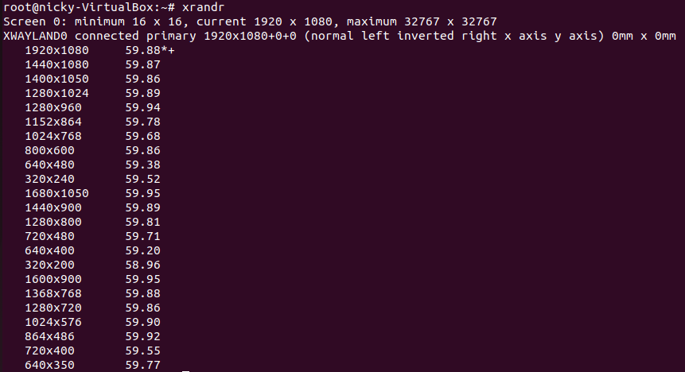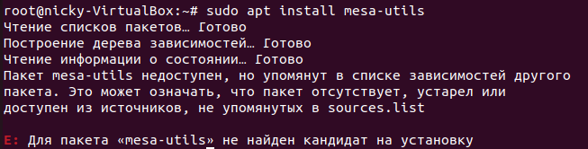
Рисунок 27 – вывод доступных разрешений
Рисунок 28 – uptime
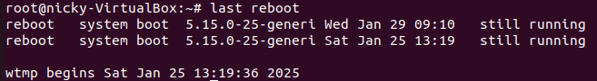
Рисунок 29 – last reboot

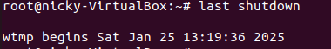
Рисунок 30 – last shutdown
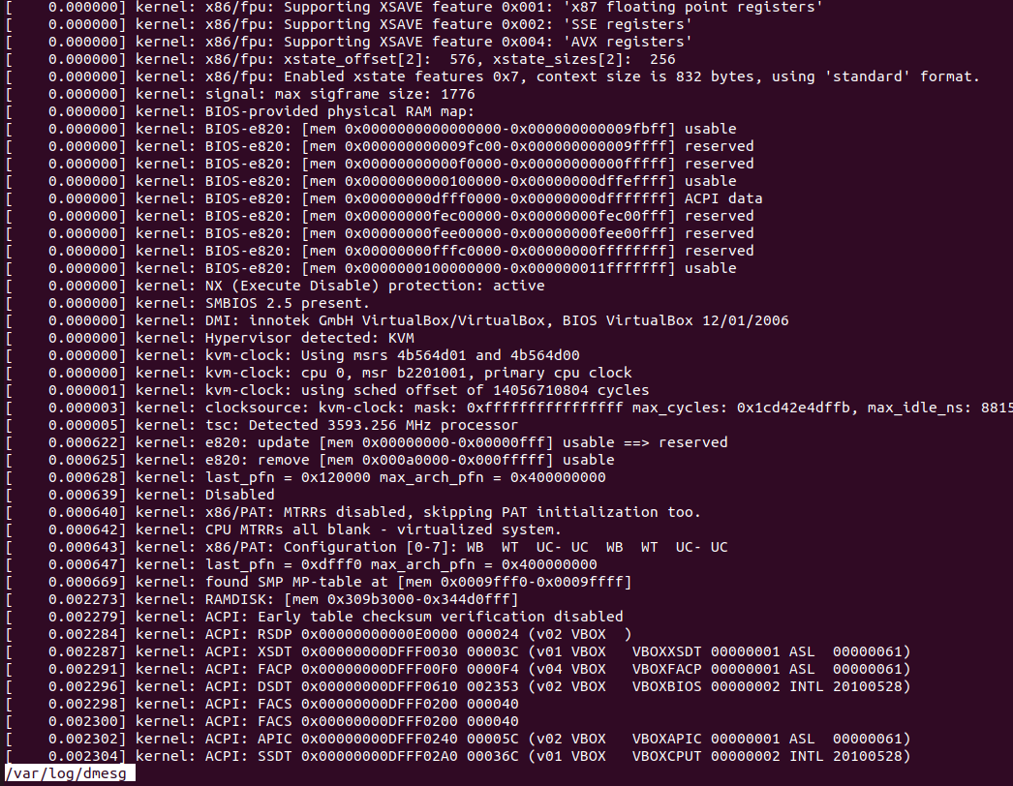
Рисунок 31 – переход в дирректорию var/log/dmesg

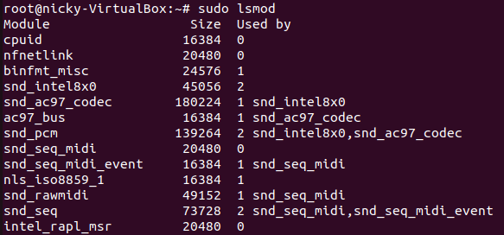
Рисунок 32 – lsmod
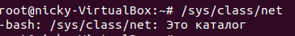
Рисунок 33 – /sys/class/net – такой директории не существует
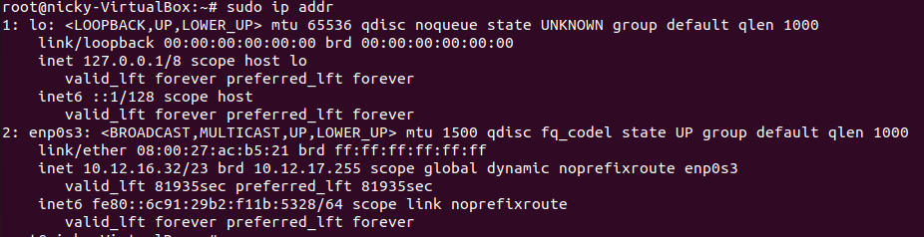
Рисунок 34 – вывод информации по ip адресу
Рисунок 35 – ipconfig -a
Рисунок 36 – ip addr show enp3s0

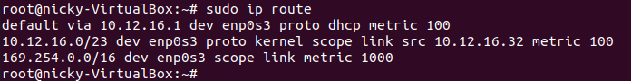
Рисунок 37 – ip route
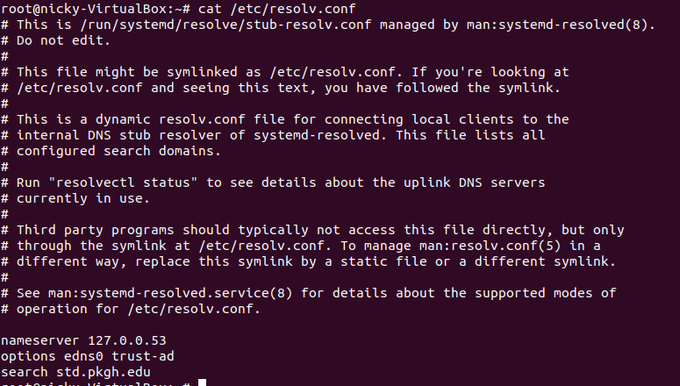
Рисунок 38 – cat /etc/resolv.conf
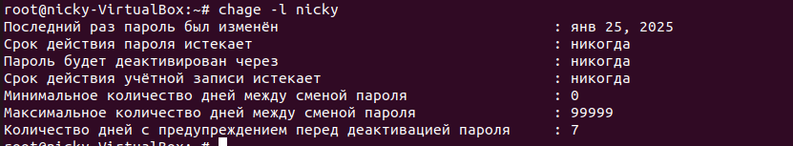
Рисунок 39 – информация о пороле
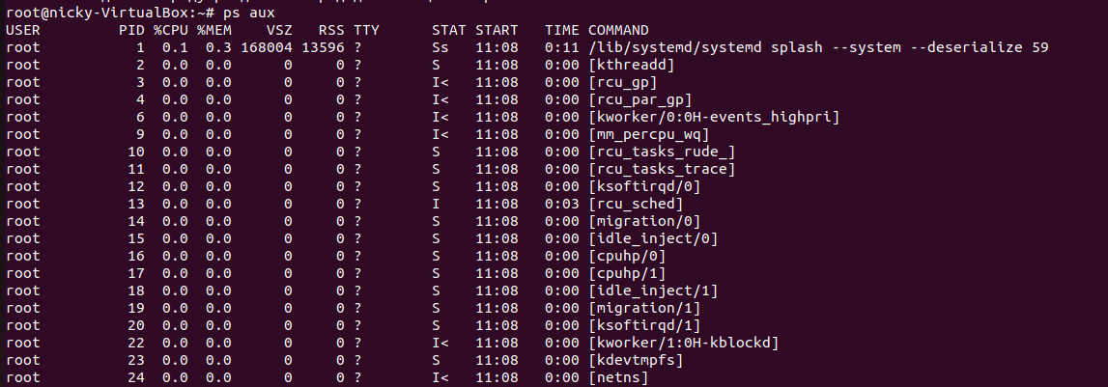
Рисунок 40 – ps aux
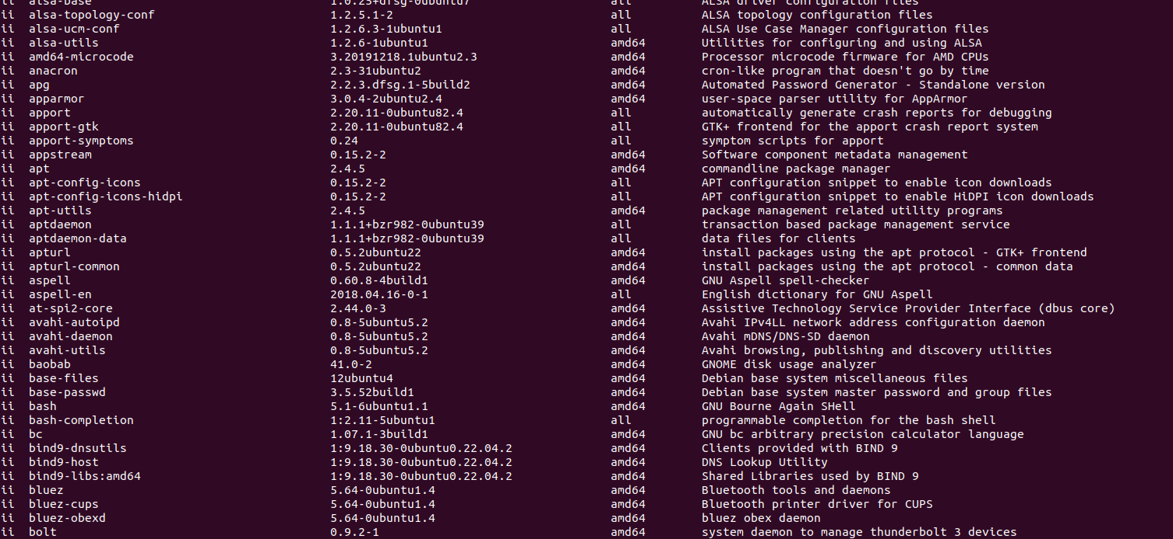
Рисунок 41 – список всех установленных пакетов
Рисунок 42 – какому пакету принадлежит файл
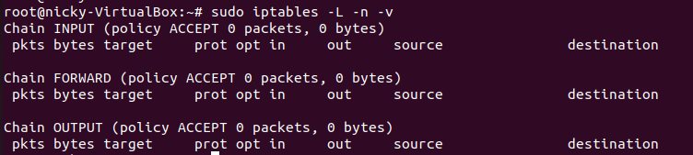
Рисунок 43 – просмотр всех правил в брандмауэре.

